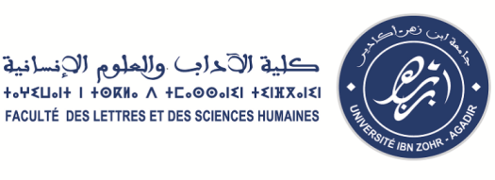

Forum international CINE-LETTRES

**Appel à communication**

L’Université Ibn Zohr et l’Equipe de recherche sur les médias et les identités culturelles (ERMIC) de la Faculté des lettres et des sciences humaines d’Agadir, organiseront les 26 et 27 mai 2016 le premier forum international CINE-LETTRES.

**Présentation :**

Depuis l’époque du *Voyage dans la lune* de Georges Méliès, le 7ème art n’a cessé de puiser dans le domaine littéraire, ce qui nous pousse à dire que les rapports entre la littérature et le cinéma sont presque aussi anciens que le cinéma lui-même. Ce dernier qui se développa d’abord comme une attraction foraine se tourna bientôt vers la littérature (Le film d’art, Quo Vadis, Cabiria, etc.) parce qu’elle lui permettait de gagner une légitimité artistique mais aussi une sécurité scénaristique due à une série de textes qui avaient déjà fait leurs preuves et lui offraient, par conséquent, un public tout prêt.

Pour l’adaptation cinématographique, ces opérations successives passent souvent d’abord par un amour livresque qui va faire ressurgir une volonté de voir cet amas de feuilles prendre une forme pelliculaire ou numérique et d’en faire un objet à part entière. Le roman permet aussi, dans une certaine mesure, de dépasser la hantise redoutable de la page blanche.

Le forum sera une occasion précieuse pour les différents intervenants dans les domaines littéraires et cinématographiques d’échanger leurs différents points de vue et contribuer par la même occasion à d’éventuelles productions mutuelles.

En parallèle des communications scientifiques, des ateliers et des projections de films ayant rapport avec le sujet seront organisés au profit des étudiants et de la population gadirie et de la région de Souss-Massa.

Le forum se positionnera sur deux axes centraux :

1. La relation entre les gens de lettres et le monde du cinéma.
2. Les perspectives concrètes de collaboration.

Dernière date de réception des propositions le 30 avril 2016